code | Soal 1
Type | Multiple
Question | Siapakah nama pahlawan ini?  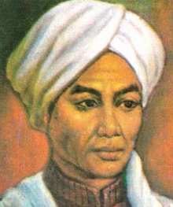
Correct Ansyer | a
Max Score | 1
Opsi A | Tuanku Imam Bonjol
Opsi B | Kapiten Patimura
Opsi C | Jenderal Ahmad Yani
Opsi D | Bung Tomo
Opsi E | Douwes Decker

code | Soal 2
Type | Multiple
Question | Manakah diantara gambar di bawah ini yang merupakan hewan mamalia?
Correct Ansyer | b
Max Score | 1
Opsi A | Ular  
Opsi B | Kuda  
Opsi C | Burung  
Opsi D | Lebah  

Code | Soal 3
Type | essay
Question | Jelaskan secara singkat (2 s.d 3 Paragraf) terjadinya perang Diponegoro
Correct
Max Score | 20

